**视障人士友好的资讯辅助软件**

**概要设计说明书**

**2022.4.28**

目录

1. 引言 2

1.1 编写目的 2

1.2 背景 2

1.3 术语 2

1.4 参考资料 3

2. 总体设计 4

2.1 需求规定 4

2.2 运行环境 4

2.3 设计原则与思想 4

2.3.1 设计原则 4

2.3.2 设计思想 5

2.4 软件结构 5

2.5 系统总体设计 5

2.6 功能需求和程序的关系 6

3. 接口设计 6

3.1用户接口 6

3.2外部接口 6

3.3内部接口 6

4. 运行设计 8

4.1运行模块设计 8

4.1.1 用户信息模块 8

4.1.2 识图模块（前端） 8

4.1.3 识图模块（后端） 8

4.1.4 新闻推荐模块（前端） 8

4.1.5 新闻推荐模块（后端） 9

4.1.6 新闻数据库模块 9

4.1.7 用户信息数据库模块 9

4.2 运行控制 9

5. 界面 9

5.1 首页界面 9

5.2 拍照识别界面 10

5.3 分类界面 12

5.4 个人中心界面 13

6．数据结构设计 15

6.1 逻辑结构设计要点 15

6.2 物理结构设计要点 15

6.3 软件结构图 15

7. 安全性设计 16

7.1 应用系统安全 16

7.1.1 高效的认证机制 16

7.1.2 完善的日志管理 16

7.1.3 有效的配置管理 16

7.2 数据存储安全 16

8. 系统出错处理设计 17

8.1 出错信息 17

8.2 补救措施 18

# 引言

## 1.1 编写目的

需求规格说明书中，已经将用户对本系统的需求做了详细叙述及的阐明，本阶段是在系统的需求分析的基础上，对系统做概要设计。主要解决实现该系统需求的程序模块设计问题，包括如何把该系统划分成若干个模块、决定各个模块之间的接口、模块之间传递的信息，以及数据结构、模块结构的设计等。本文档也是一种规范，旨在推动软件工程的规范化，使设计人员遵循统一的概要设计书写规范，节省制作文档的时间，降低系统实现的风险，做到系统设计资料的规范性与全面性，以利于系统的实现、测试、维护、版本升级。本文档供设计人员、开发人员参考。

## 1.2 背景

据世界卫生组织统计，世界上共有约2.85亿视障人士。而据中国盲人协会官方网站数据显示，中国是世界上盲人最多的国家，视力残疾人数达1731万。视障人士怎样生活、怎样工作、怎样交流？怎样理解和认知这个世界、欣赏和热爱这个世界？这既是他们的难题，也是社会的难题。而在这个时代，对于他们来说互联网已成为残障群体融入社会非常关键甚至是唯一的渠道,如果IT产品没做好信息无障碍建设,对他们来说,就像是关闭了整个世界。因此视障人士友好的咨询辅助软件对于他们来说有着积极意义。

## 1.3 术语

|  |  |
| --- | --- |
| 术语 | 解 释 |
| WXSS | WXSS (WeiXin Style Sheets)是一套样式语言，用于描述 WXML 的组件样式。WXSS 用来决定 WXML 的组件应该怎么显示。为了适应广大的前端开发者，WXSS 具有 CSS 大部分特性。同时为了更适合开发微信小程序，WXSS 对 CSS 进行了扩充以及修改。 |
| WXML | WXML（WeiXin Markup Language）是微信的一套标签语言，结合基础组件、事件系统，可以构建出页面的结构。 |
| PaddlePaddle | PaddlePaddle，中文名称飞桨，是由百度开发的，集深度学习核心框架、工具组件和服务平台为一体的技术先进、功能完备的开源深度学习平台，已被中国企业广泛使用，深度契合企业应用需求，拥有活跃的开发者社区生态。该平台提供丰富的官方支持模型集合，并推出全类型的高性能部署和集成方案供开发者使用。 |
| Easy DL | EasyDL是由百度提供的免费的深度学习模型部署平台，可以将训练好的深度学习模型部署到该平台，并进行封装和发布。平台可以免费使用Tesla P4 GPU。 |
| 移动云 | “移动云”是中国移动基于移动云计算技术建立的云业务品牌。使用该资源进行开发工作。 |
| 用户画像 | 作为一种勾画目标用户、联系用户诉求与设计方向的有效工具 |

## 1.4 参考资料

该文档在编写过程中，主要参考了以下文档：

网站：[中国盲人协会-如何帮助视障人 (zgmx.org.cn)](https://www.zgmx.org.cn/news/list-861-0-1.html)

1. 刘嘉诚，视障者的媒介使用与知沟研究，广州：暨南大学，2018，东南传播
2. 毛志伟、傅悦、崔瑶，视障群体的信息无障碍应用现状分析，杭州：浙江特殊教育职业学院，2019，信息记录材料
3. 黄鑫，基于人工智能机器学习的文字识别方法研究，江苏：江苏科技大学，2016
4. 刘磊、李晓坤、杨磊、邵娜、郑永亮、陈虹旭，基于深度学习的语音识别方法研究，2021.

# 总体设计

## 2.1 需求规定

1. 程序实现咨询推荐功能；
2. 程序应能直观的展示对图片的识别结果；
3. 程序能准确识别图片转文字，文字转语音功能。
4. 程序提供社区功能，供用户交流。

## 2.2 运行环境

操作系统：Android或iOS系统

运行环境：微信8.0及以上

硬件平台：移动终端

## 2.3 设计原则与思想

### 2.3.1 设计原则

1、系统运行顺畅无卡顿，无闪退等严重BUG；

2、UI界面美观、逻辑合理、交互友好；

3. 系统可扩展性，弹性可伸缩；

4. 系统响应速度快，界面友好易操作；

5. 系统稳定性好，崩溃率低，

### 2.3.2 设计思想

根据世界卫生组织的数据，全世界有大量的视力障碍人士。尤其在中国，拥有者世界上数量最大的视力障碍人士群体，对于这部分群体，我们该怎样去保障他们在当下这个信息化社会下获取资讯的权力。对于当前的各种终端设备，尽管有着一定程度上的辅助功能，但各个软件的适配仍旧存在这很大的问题，基于此，我们认为开发一款面向视障人士友好的咨询辅助软件对于他们来说有着积极意义。

## 2.4 软件结构

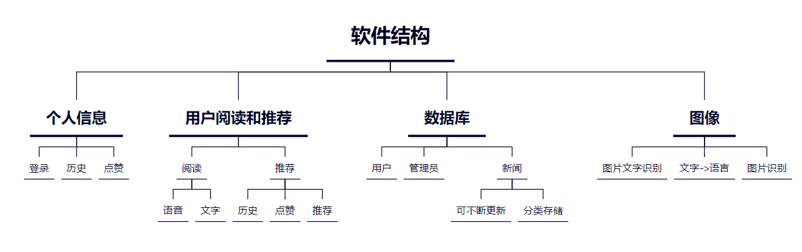

软件结构图

## 2.5 系统总体设计

根据设计的要求，采用编程实现了系统的界面和整体构架。界面由首页、分类、拍照阅读、用户个人信息四个页面构成，首页显示一些推送信息，实现对热点资讯以及用户个性化推荐的内容的展示；分类页会对热点新闻咨询进行分类，从而方便用户的使用；拍照阅读页完成用户对相关的新闻资讯的照片的收集，并通过后台OCR将图像内容转化为文字，随后通过文字转语音功能，完成对视力障碍用户的交互提升；用户个人信息页允许用户对自己的账号信息进行修改。

## 2.6 功能需求和程序的关系

由处理流程图及所使用的工具可知，我们需要编写适合视障人士使用的交互场景，并完善本地数据库和云端数据库对咨询推荐服务以及辅助阅读服务的支持，且需要完成整个程序的UI设计。

# 接口设计

## 3.1用户接口

用户界面，展示用户信息、收藏夹等相关信息

|  |  |  |
| --- | --- | --- |
| 接口名 | 作用 | 所在文件 |
| user.wxss | 无 | 设置用户界面的样式，优化用户界面 |
| user.js | 无 | 设置用户界面的动态事件，将静态页面展示为动态页面 |
| user.json | 无 | 描述用户界面的属性 |
| user.wxml | 无 | 用户界面的展示以及相关事件的绑定 |

## 3.2外部接口

暂无。但如有需要，图像处理部分接口亦可由其他程序或终端设备调用。

## 3.3内部接口

|  |  |  |
| --- | --- | --- |
| 模块:函数名 | 输入/输出 | 函数作用 |
| index:setData() | 无 | 加载新闻资讯文本和图片路径相关信息 |
| index:onPostDetail() | 输入：触发事件  输出：无 | 根据输入的触发事件，跳转到对应的新闻页面 |
| index:onPullDownRefresh () | 无 | 下拉刷新 |
| detail:onLoad () | 输入：新闻模块id | 加载对应的新闻页面 |
| category: onLoad() | 无 | 加载分类页面 |
| category: onJumpMore() | 输入：触发事件 | 跳转到触发事件相应的分类详情页面 |
| photo: chooseImageTap() | 无 | 根据对应的选择调用微信提供的相机或者相册API接口 |
| photo: chooseWxImage() | 无 | 调用微信提供的相册api接口选取照片 |
| photo：upImgs() | 输入：图片url | 将图片上传到服务器 |
| user: onJumpMyCollection() | 无 | 跳转到”我的收藏”页面 |
| user: onJumpMyInformation() | 无 | 跳转到”我的信息”页面 |
| user: onJumpAbout (): | 无 | 跳转到”关于”页面 |
| baidubce |  | 提供OCR中关于文字识别和语音生成的接口 |

# 运行设计

## 4.1运行模块设计

### 4.1.1 用户信息模块

为了平台的安全性以及软件的结构性，用户在进入平台后需要进行账号密码登录或关联微信登录，登录后进入主页面并可以设置个人信息、收藏信息，以及关于小程序的信息。

### 4.1.2 识图模块（前端）

识图模块有两种模式。点击识图按钮后，软件会提示选择图片来源，可以选择使用相机拍照、或者使用相册中的已有图片。选择图片后软件会将图片进行base64编码，向后端识图模块发起post请求，开始识别。

后端模块完成识别后将结果返回。此时将后端回传的语音数据进行播放，达到帮助视障人士阅读的目的。

### 4.1.3 识图模块（后端）

后端识图模块负责接收前端传来的图片，解码后，调用OCR的的API接口，将图像转为文字。然后调用文字转语音的API接口，将识别到的文字转化成语音。并将转化结果通过json字符串的形式返回前端辅助阅读模块。

### 4.1.4 新闻推荐模块（前端）

这里会根据用户的喜好推荐展示至少10类新闻，总数不少于1000列，保证基本的正常浏览功能，帮助视障人士了解世界发生的事件。

用户点击浏览新闻请求时，向后端申请，由后端处理发送给前端，由前端展示和播放给用户。

每日热点推荐也会在这个模块中，打开本模块时，由前端发出申请。待更新到每日热点内容，就展示给用户。

### 4.1.5 新闻推荐模块（后端）

这里连接数据库，并通过计算，反馈用户的喜好，为推荐分类以及推荐新闻做出判断，以便更好传递需要的消息给用户。从数据库选择出来相对应的新闻数据，由后端编码传给前端。

### 4.1.6 新闻数据库模块

此模块的主要功能就是存储新闻的有关信息。后端每次更新新闻之后都会再这个模块中进行存储。包括新闻的编号、新闻的标题、新闻内容、新闻的配图、新闻的类别。

### 4.1.7 用户信息数据库模块

此模块的主要功能就是存储用户的有关信息。每次用户登录之后参与个人信息的更改、对新闻的收藏等操作都会修改此数据库的内容。该数据存储的信息包括用户编号、昵称、收藏信息等个人信息。

## 4.2 运行控制

用户从用户信息模块登陆后进入操作界面，在识图可以选择图片进行识别，播放图片的文字信息；在新闻模块中可以查看、聆听相关的新闻内容；在热点资讯模块，接收到每日热点推送；在个人信息模块可以对个人信息进行设置。

# 界面

## 5.1 首页界面

实现资讯推荐和资讯浏览相关功能

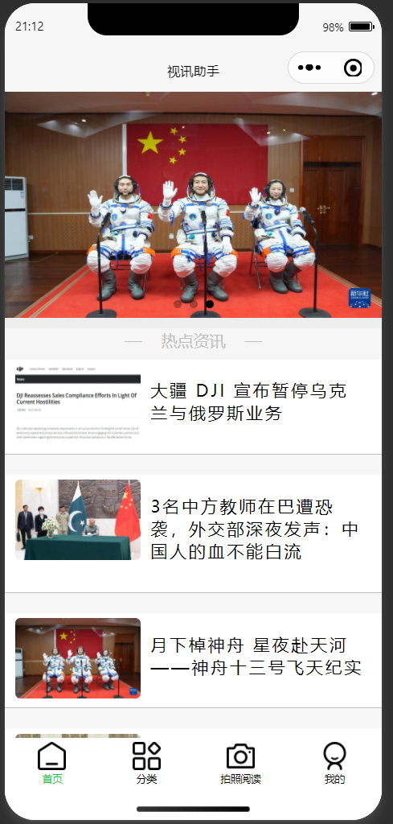 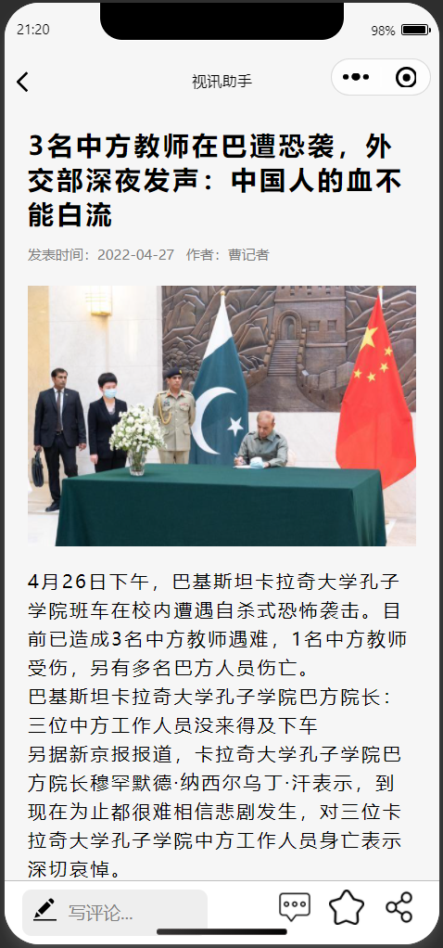

## 5.2 拍照识别界面

按下”上传图片”按钮可选择拍照或从相册选择图片

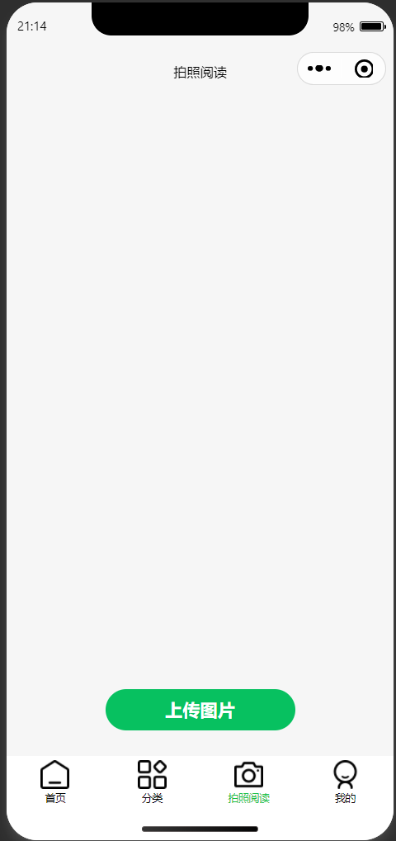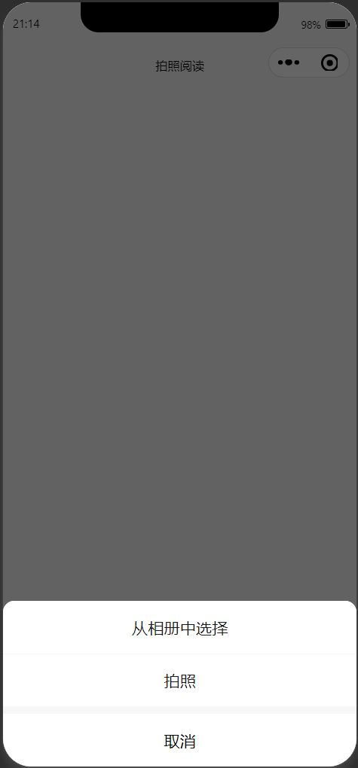

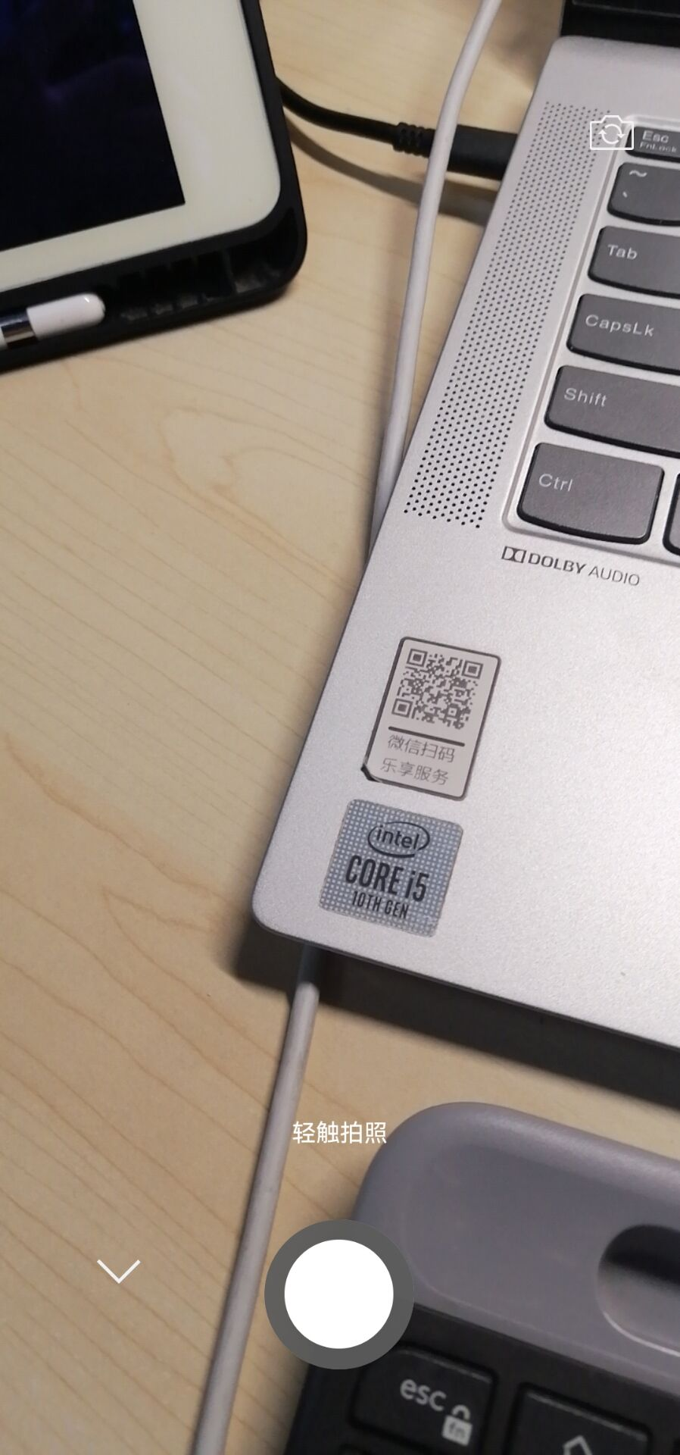 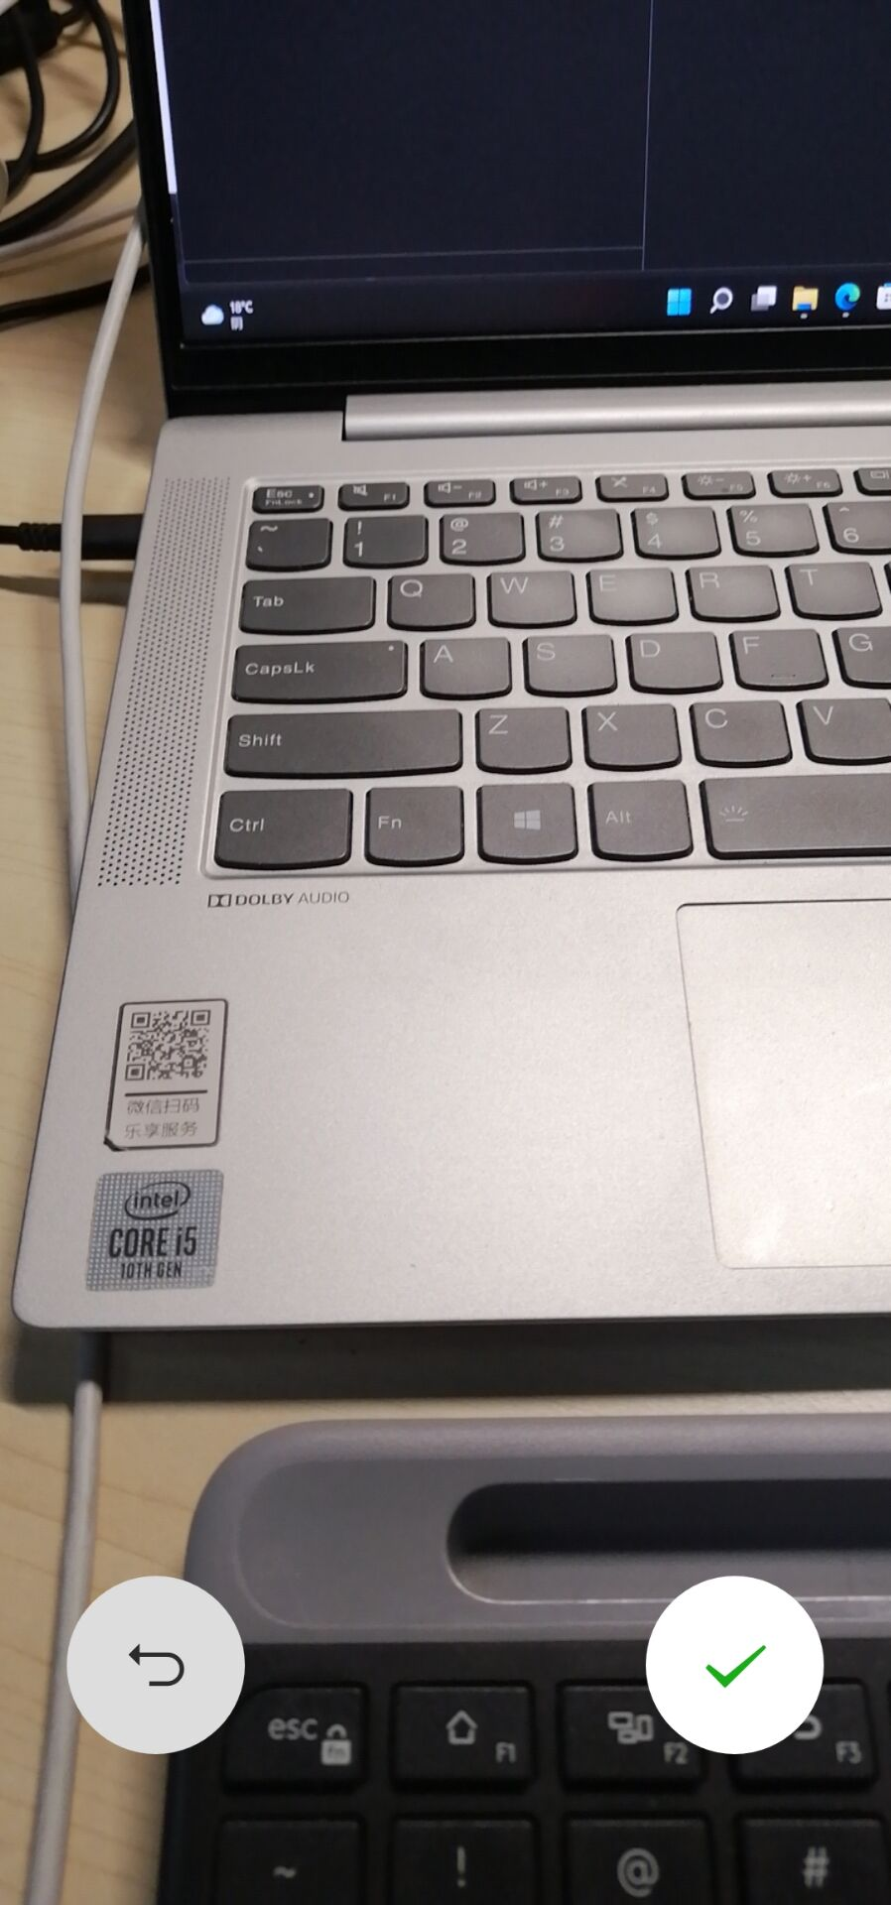

## 5.3 分类界面

点击对应区域进入对应类型的新闻版块

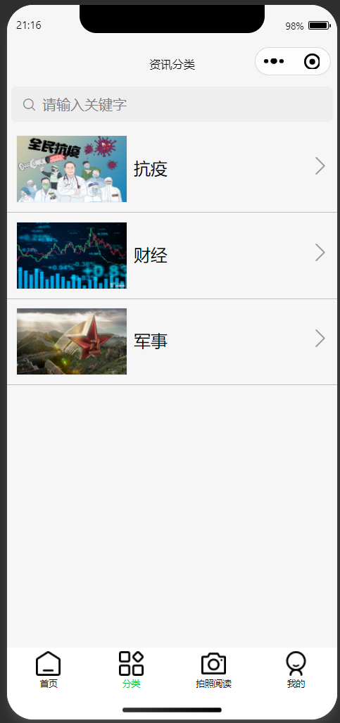

## 5.4 个人中心界面

实现用户登录功能、查询个人用户信息、收藏、关于我们的功能。

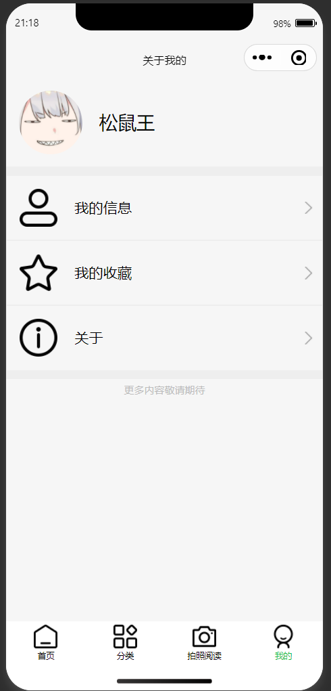

# 6．数据结构设计

## 6.1 逻辑结构设计要点

图片识别结果信息

|  |  |  |  |
| --- | --- | --- | --- |
| 属性名 | 返回的存储json代码 | 类型 | 备注 |
| 图片文字识别结果 | Text_result | Text | 图片文字识别结果 |
| 音频地址 | Mp4_url | Text | 得到音频文件的地址 |
| 图片 | Img_url | Text | 图片临时存放的位置 |
| 文字信息 | Text_pos | text | 文字在图片中的位置 |

## 6.2 物理结构设计要点

根据开发需求，选择base64字符串存储图片信息。综合不同的数据存储要求，选择合适的数据库，为运算提供高效的数据支持。

## 6.3 软件结构图

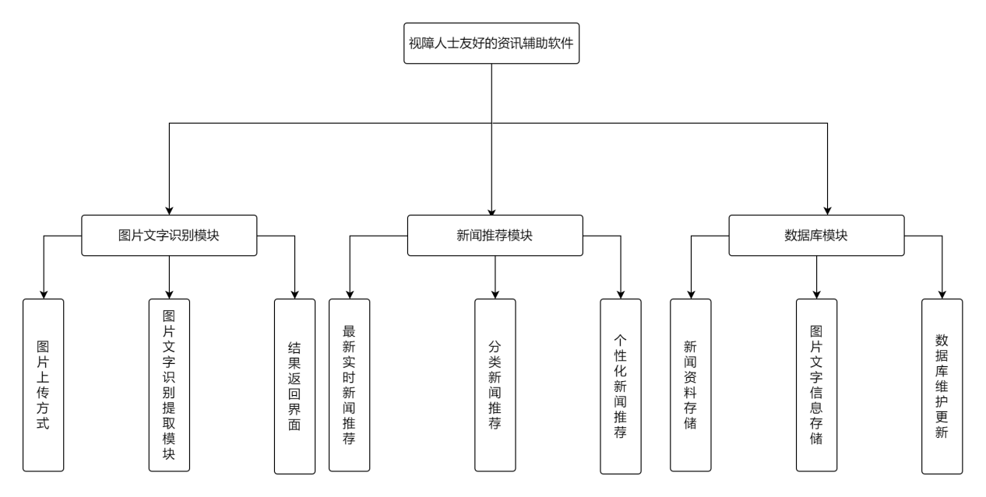

软件结构图

# 7. 安全性设计

## 7.1 应用系统安全

### 7.1.1 高效的认证机制

身份认证：可使用一次性口令、动态口令认证，用户名加口令认证，证书认证认证方式向服务器请求认证。

授权：限制用户对资源的访问、对未经授权的用户拒绝访问，同意的访问控制机制，设计后天管理控制方案

用户端请求服务时，将用本地密钥向鉴权接口请求访问许可。如用户端的密钥已过期，鉴权接口将拒绝发放访问许可，防止识别服务被非法调用。

### 7.1.2 完善的日志管理

系统详细记录用户登录、登出、处理视频、分析结果等重要操作日志，便于查询和统计。同时在系统产生故障时，可以通过系统日志信息，作为分析处理问题的一个重要依据。

### 7.1.3 有效的配置管理

确保配置存储的安全，应使用最小特权进程和服务账户，确保管理界面的安全，避免调用系统低层资源，应单独分配管理特权。

## 7.2 数据存储安全

设计数据存储安全的目的是确保数据的完整性，防止数据被破坏或丢失。采取的数据存储安全的策略是：

1、授权认证

对用户的行为进行检测。只有设备经过授权且身份经过认证以后才可使用识别服务并访问基础信息库。

2、访问控制

系统根据用户标识鉴定用户身份，合法用户才准许进入计算机系统。数据以密码形式存储到数据库中。

3、系统保护

操作系统有自己的保护措施。

4、操作控制

数据库管理系统进行存取控制，只允许用户执行合法操作

5、 需要知道和需要使用

制定技术政策，根据明确的政策来使用设备。即仅限于真正需要使用移动设备的人使用移动设备。

6、数据处理政策

实施严格的安全政策，包括数据是如何处理的、如何访问和转移等。让每一个开发成员都被强有力的可执行的安全政策限制，加强开发人员对安全问题的认知，这将能够有效提高存储安全水平。

7、备份数据

备份所有通信和数据，定期检查备份，并且防备备份遭到破坏。

8、查询日志

定期查询并审计日志，当出现状况时，可以根据日志来判断原因。

# 8. 系统出错处理设计

## 8.1 出错信息

1、用户登陆时用户或密码输入错误：返回：“用户账号或密码错误”信息。

2、拍照识别过程中中用户强制关闭了摄像头：返回“未成功拍照”信息。

3、拍照识别时摄像头连接失败：返回“请授予程序访问摄像头权限”信息。

4、拍摄照片无法识别：返回：“请重新拍摄”信息。

## 8.2 补救措施

1、用户登录失败：使用微信登录，或输入正确的用户名及密码，重试。

2、拍照识别过程中中用户强制关闭了摄像头：退出拍照界面，并给予用户提示。

3、拍照识别时摄像头连接失败：提醒用户授予程序访问摄像头权限。

4、拍摄照片无法识别：提醒用户重新拍摄照片。